Avui en dia, el magnetisme està molt més present en les nostres vides del que la gran majoria de la gent es pensa.
L’objectiu d’aquest treball és esbrinar el funcionament d’un accelerador magnètic lineal, més conegut com a Rifle de Gauss i apropar una mica més els fenòmens magnètics als lectors.

Plantejament del problema

Els problemes plantejats en el treball són:
- Com vària la intensitat del camp magnètic creat per un imant amb la distància?
- Influeix la distància entre els imants en la velocitat final assolida per la bola d’acer?
- Com influeix el número d’imants en la velocitat final assolida per la bola d’acer?
- Es conserva l’energia total de la bola d’acer que es mou en el rifle?
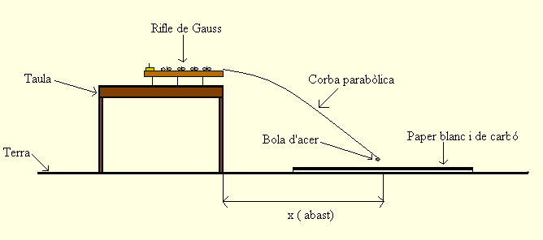
Metodologia

Per tal de solucionar els problemes plantejats en l’inici del treball, s’ha realitzat una primera part de recerca bibliogràfica sobre els fenòmens magnètics com: la història del magnetisme, els materials magnètics, els imants, el camp magnètic de la Terra i entre imants, la llei de Coulomb per a pols magnètics i finalment, de la conservació i transformació de l’energia.
La segona part del treball té un caire experimental. Es dissenya i construeix el Rifle de Gauss i a més a més es dissenyen experiments per tal d’estudiar-ne el seu funcionament.

Disseny experimental

Per tal de donar resposta als problemes plantejats, s’han dissenyat diversos experiments, utilitzant el Rifle de Gauss i un sensor d’intensitat de camp magnètic (teslàmetre)
Esquema del rifle de Gauss per estudiar-ne el seu funcionament

Resultats obtinguts
Representació gràfica de la variació del camp magnètic amb la posició
Conclusions
Un cop realitzats els experiments esmentats en el treball i havent-ne analitzat els resultats obtinguts, estem en condicions d’afirmar que:

- La intensitat del camp magnètic creat per un imant disminueix amb al distància i és pot ajustar a l’equació matemàtica següent:
$$B=\frac{1}{a + \text{bx}+ {\text{cx}}^{2}}$$
On “B” és igual a la intensitat de camp magnètic i “x” a la distància.
Els valors obtinguts quan s’utilitza imants de boro-neodimi són: a = 3,5 $T^{−1}$, b = 1,7 ${\text{cm}}^{−1 }· T^{−1}$ i c = 9,4 · ${\text{10}}^{−2} {\text{cm}}^{−2}· T^{−1}$

- La distància existent entre els imants del Rifle de Gauss no influeix en la velocitat de la bola d’acer que surt disparada.

- El nombre d’imants del Rifle de Gauss influeix en la velocitat de la bola. A més imants, més velocitat.

- L’augment de l’energia cinètica de la bola es deguda a la pèrdua d’energia potencial magnètica de la bola, amb la qual cosa l’energia total de la bola en cada xoc es conserva.

